2020年度

四川省阿坝州金川县发展改革和经济商务信息化局部门决算

目录

公开时间：2020年8月3日

第一部分 部门概况 4
一、基本职能及主要工作 4
二、机构设置 5
第二部分 部门决算情况说明 6
一、收入支出决算总体情况说明 6
二、收入决算情况说明 6
三、支出决算情况说明 7
四、财政拨款收入支出决算总体情况说明 7
五、一般公共预算财政拨款支出决算情况说明 8
六、一般公共预算财政拨款基本支出决算情况说明 12
七、“三公”经费财政拨款支出决算情况说明 13
八、政府性基金预算支出决算情况说明 15
九、 国有资本经营预算支出决算情况说明 15
十、预算绩效情况说明..................................15

十一、其他重要事项的情况说明 18
第三部分 名词解释 18
第四部分 附件 22
附件1 22
第五部分 附表 29
一、收入支出决算总表 29
二、收入总表 29
三、支出总表 29
四、财政拨款收入支出决算总表 29
五、财政拨款支出决算明细表（政府经济分类科目） 29
六、一般公共预算财政拨款支出决算表 29
七、一般公共预算财政拨款支出决算明细表 29
八、一般公共预算财政拨款基本支出决算表 29
九、一般公共预算财政拨款项目支出决算表 29
十、一般公共预算财政拨款“三公”经费支出决算表 29
十一、封面代码 29

第一部分 部门概况

一、基本职能及主要工作

（一）主要职能
根据 《金川县人民政府关于印发 <金川县发展改革和经济商务信息化局职能职责内设机构人员编制方案> 的通知》文件规定,主要职能:贯彻实施国家、省、州有关国民经济和社会发展、经济体制改革的方针、政策和法律、法规；负责拟订并组织实施全县国民经济和社会发展战略、中长期规划和年度计划；负责监测宏观经济和社会发展态势，承担相关预测预警和信息引导责任；负责全县投资宏观管理和协调推进重大项目建设。拟定全县全社会固定资产投资总规模和投资结构，编制年度投资计划；推进经济结构战略性调整；促进城乡区域协调发展；推进可持续发展，负责全县节能减排的综合协调工作；指导、协调并综合管理全县招标投标工作；负责组织贯彻国家、省、州有关工业经济、信息化和无线电管理、国内外贸易、外商投资和国际经济合作的有关工业经济的政策措施，拟定全县有关工业经济、信息化和无线电管理的地方性法规、规章草案；负责监测、分析工业经济运行态势和质量；负责全县企业技术改造推进工作；负责全县工业和信息化领域的节能降耗、清洁生产和资源节约与综合利用工作；承担全县服务业发展工作中组织实施的协调职责，推进流通产业结构调整；指导全县外商促进和管理工作；负责全县招商项目策划、项目收集、项目分析、项目包装、项目发布、项目签约和重大项目的跟踪促进。负责编制全县价格改革、价格调整的年度计划和规划；草拟地方性价格法规规章，审定价格管理办法和规范性文件；负责研究列管商品和服务价格管理原则、范围和作价办法；引导和规范经营者自主定价行为，指导行业价格自律，当市场价格出现异常波动时，提出干预措施，待批准后组织实施。承办县政府交办的其他事项。

（二）2020年重点工作完成情况
2020年主要工作任务是：1、统筹促进经济社会发展。确保同全州同步奔小康的经济发展，按照全县“夯实基础、增量提质、跨越发展”经济工作的总体取向，进一步采取有针对性的措施，确保各项工作进度和时间保持一致。一是继续做好经济和社会发展分析研判工作，二是完善各项规划，三是入库工作扎实推进。2、全面推进投资工作。（1）加强项目储备落地。（2）积极争取国家资金。（3）全力推进项目建设。（4）狠抓项目管理。3、抓好工业经济工作落地建设。4、力促小水电开发和电网建设。使全县人民生产生活用电得到保障，工业用电得以稳定，更好的助推金川经济的发展。5、贯彻执行国家有关商务领域的方针、政策和法律、法规，研究提出引导国内外资金投向市场体系建设的政策建议，促进城乡市场发展；负责商业网点规划、商业体系建设工作。
二、机构设置
金川县发展改革和经济商务信息化局是政府组成部门，由金川县发展改革和经济商务信息化局（挂牌）、县发展改革和经济商务信息中心、县节能减排中心组成，设统一核算机构为1个，独立编制机构3个，其中:行政单位1个，事业单位2个。

第二部分 2020年度部门决算情况说明

一、收入支出决算总体情况说明
2020年收入合计3004.63万元，比上年减少66.36万元，原因是：厉行节俭，各项费用减少。
2020年支出合计1658.21万元，与2019年相比减少1441.88万元，减少46.51%，主要原因一是当年部门预算安排经费较上年有所减少；二是本年支出包含了上年结转项目。
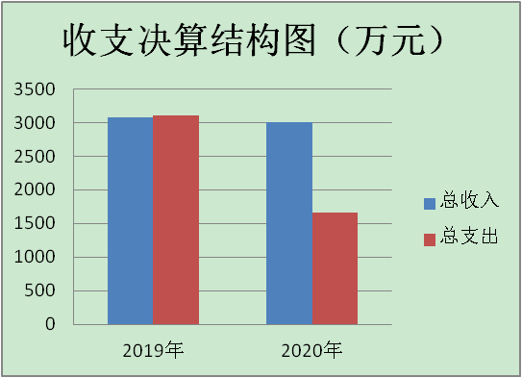

二、收入决算情况说明
2020年收入合计3004.63万元，其中：一般公共预算财政拨款收入3004.63万元，占100%；政府性基金预算财政拨款收入0万元，占0%；国有资本经营预算财政拨款收入0万元，占0%；事业收入0万元，占0%；经营收入0万元，占0%；附属单位上缴收入0万元，占0%；其他收入0万元，占0%。

三、支出决算情况说明
2020年支出合计1658.21万元，其中：基本支出467.27万元，占28.17%；项目支出1190.94万元，占71.83%；经营支出0万元，占0%；对附属单位补助支出0万元，占0%。

四、财政拨款收入支出决算总体情况说明
2020年总收入3004.63万元，总支出1658.21万元，与上年度对比，上年总收入3070.99万元，比上年减少2.16%；上年总支出3100.1万元，比上年减少46.51%。收入减少主要是由于上级部门下达项目资金减少，支出减少主要是由于上级部门下达项目资金减少，基建项目资金减少。
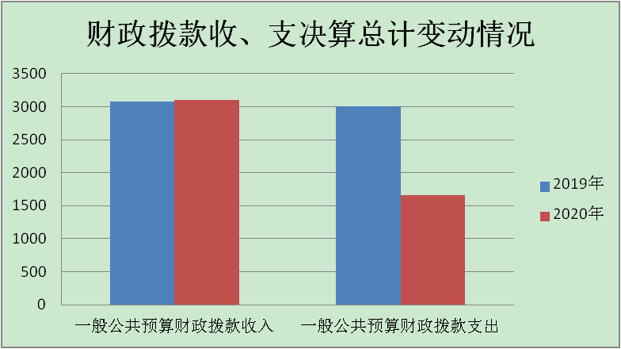
五、一般公共预算财政拨款支出决算情况说明

（一）一般公共预算财政拨款支出决算总体情况
2020年度一般公共预算财政拨款支出1658.21万元，占本年支出合计的100%，与2019年相比减少1441.88万元，支出减少主要是由于上级部门下达项目资金减少，基建项目资金减少。

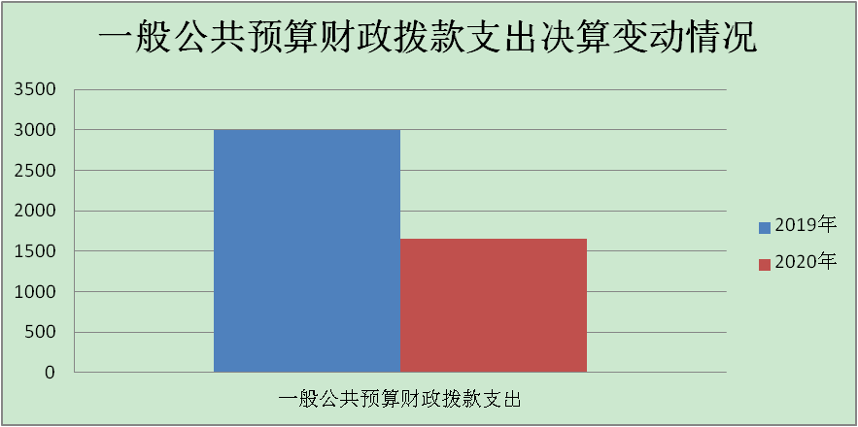
（二）一般公共预算财政拨款支出决算结构情况
2020年一般公共预算财政拨款支出1658.21万元，主要用于以下方面: 一般公共服务支出380.32万元，占22.94%；社会保障和就业支出54.17万元，占3.28%；农林水支出582.11万元，占35.1%；卫生健康支出24.72万元，占1.49%；商业服务业等支出12万元，占0.73%；资源勘探工业信息等支出376万元，占22.68%；住房保障支出35.29万元，占2.12%；其他支出143.07万元，占8.62%，城乡社区支出50.53万元，占3.04%。
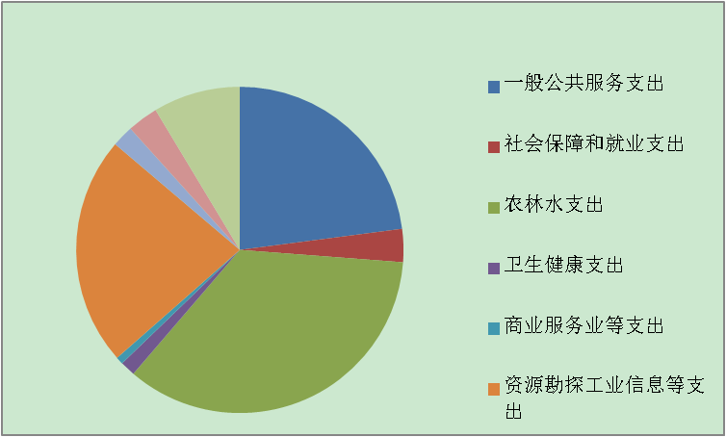

（三）一般公共预算财政拨款支出决算具体情况

2020年一般公共预算数为383.18万元，支出决算数为1658.21万元，完成预算432.74%，2019年结转结余169万元，2020年结转结余1515.41万元。其中：
1.一般公共服务:
一般公共服务201（类）发展与改革事务04（款）行政运行01（项）：2020年决算数为268.47万元，比预算增加50.83%，决算数大于预算数的主要原因是人员工资调整。
一般公共服务201（类）发展与改革事务04（款）事业运行50（项）：2020年决算数为85.85万元，本年预算与决算一致。
一般公共服务201（类）发展与改革事务04（款）其他发展与改革事务99（项）：2020年决算数为25万元，本年无预算数，决算数大于预算数的主要原因是本年本级追加资金，未纳入部门预算。
一般公共服务201（类）商贸事务13（款）招商引资08（项）：2020年决算数为1万元，本年无预算数，决算数大于预算数的主要原因是本年本级安排招商引资支出，未纳入部门预算。
2.社会保障和就业:
社会保障和就业208（类）行政事业单位离退休05（款）机关事业单位基本养老保险缴费支出05（项）：2020年决算数为36.12万元，比预算减少1.8%；决算数小于预算数的主要原因是年初缴费基数调整减少。
社会保障和就业208（类）行政事业单位离退休05（款）机关事业单位职业年金缴费支出06（项）：2019年决算数为18.05万元，比预算减少1.9%，决算数大于预算数的主要原因是年初缴费基数调整。
3. 卫生健康支出：
卫生健康支出210（类）公共卫生11（款）突发公共卫生事件应急处理02（项）：2020年决算数为1.22万元，本年无预算数，决算数大于预算数的主要原因是本年本级安排支出，未纳入部门预算.
卫生健康支出210（类）医疗保障11（款）行政单位医疗01（项）：2020年决算数为9.04万元，比预算减少43.85%，决算数小于预算数的主要原因是年初缴费基数调整。
卫生健康支出210（类）医疗保障11（款）事业单位医疗02（项）：2020年决算数为6.78万元，本年预算与决算一致。
卫生健康支出210（类）医疗保障11（款）公务员医疗补助03（项）：2020年决算数为3.39万元，比预算减少55.62%，决算数小于预算数的主要原因基数调整。
卫生健康支出210（类）医疗保障11（款）其他行政事业单位医疗支出99（项）：2020年决算数为4.27万元，本年预算与决算一致。
4. 城乡社区支出：
城乡社区支出212（类）其他城乡社区支出99（款）其他城乡社区支出01（项）：2020年决算数为50.53万元，本年本级安排支出，未纳入部门预算.
5.农林水支出：
农林水支出213（类）扶贫05（款）农村基础设施建设04（项）：2020年决算数为582.11万元，本年无预算数，决算数大于预算数的主要原因是此项资金属于本年上级财政安排项目资金，未纳入部门预算。
6. 资源勘探工业信息等支出：
资源勘探工业信息等支出215 （类）制造业02（款）其他制造业支出99（项）：2020年决算数为376万元，本年无预算数，决算数大于预算数的主要原因是此项资金属于上级财政安排项目资金，未纳入部门预算。
7. 商业服务业等支出：
商业服务业等支出216（类）商业流通事务02（款）其他商业流通事务支出99（项）：2020年决算数为12万元，本年无预算数，决算数大于预算数的主要原因是此资金属于上级财政安排项目资金，未纳入部门预算。
8.住房保障支出:
住房保障支出221（类）住房改革支出02（款）住房公积金01（项）：2020年决算数为35.29万元，比预算增加27.86%，决算数大于预算数的主要原因是住房公积金基数调整。
9.其他支出：
其他支出229（类）其他支出99（款）其他支出01（项）： 2020年决算数为143.08万元，本年无预算数，决算数大于预算数的主要原因是此资金属于上级财政安排项目资金，未纳入部门预算。
六、一般公共预算财政拨款基本支出决算情况说明
2020年度一般公共预算财政拨款基本支出492.27万元，其中：
人员经费433.98万元，主要包括：基本工资101.67万元、津贴补贴96.98万元、绩效工资29.18万元、奖金7.26万元、机关事业单位基本养老保险缴费36.12万元、职业年金缴费18.05万元、其他社会保障缴费1.05万元、职工基本医疗保险缴费15.83万元、公务员医疗补助7.65万元、奖励金81.02万元、住房公积金35.29万元、生活补助3.88万元。
公用经费33.29万元，主要包括：办公费8.71万元、电费1.5万元、邮电费3万元、差旅费11.24万元、福利费0.3万元、公务用车运行维护费8.54万元。

七、“三公”经费财政拨款支出决算情况说明

（一）“三公”经费财政拨款支出决算总体情况说明
2020年度“三公”经费财政拨款支出决算为8.54万元，完成预算的99.88%，决算数比预算数减少的主要原因是比预算减少0.001%，原因是厉行节俭，各项费用减少。

（二）“三公”经费财政拨款支出决算具体情况说明
2020年度“三公”经费财政拨款支出决算中，因公出国（境）费支出决算0万元，占0%；公务用车购置及运行维护费支出决算8.54万元，占100%；公务接待费支出决算0万元，占0%。具体情况如下：

1.因公出国（境）经费支出0万元。全年安排因公出国（境）团组0次，出国（境）0人。开支内容包括：无（团组名称、出访地点、取得成效）等。
因公出国（境）支出决算比2019年增加/减少0万元，增长/下降0%。主要原因是我单位无人员因公出国（境）。
2.公务用车购置及运行维护费支出8.54万元。其中：
公务用车购置支出0万元。全年按规定更新购置公务用车0辆，其中：轿车0辆、金额0万元，越野车0辆、金额0万元，载客汽车0辆、金额0万元。截至2019年12月底，单位共有公务用车1辆，其中：轿车0辆、越野车1辆、载客汽车0辆。
公务用车运行维护费支出8.54万元。主要用于我局开展各项工作所需的公务用车燃料费、维修费、过路过桥费、保险费、车辆维修维护等支出。
公务用车购置及运行维护费支出决算比2019年增加7.61万元。主要原因是项目年参加招投标等业务增加，出差增加，车辆使用年限久，维修维护费增加，致公务用车运行维护费增加。
3.公务接待费支出0万元。主要用于执行公务、开展业务活动开支的交通费、住宿费、用餐费等。国内公务接待0批次，0人次（不包括陪同人员），共计支出0万元，具体内容包括：无（接待具体项目、金额）。其中：外事接待0批次，0人，共计支出0万元，主要用于接待无。
公务接待费0万元，支出决算与2019年一致，无增加减少。主要原因是坚持厉行节约，努力降低行政成本，减少了开支。

八、政府性基金预算支出决算情况说明
2020年政府性基金预算拨款支出0万元。
- 国有资本经营预算支出决算情况说明
2020年国有资本经营预算拨款支出0万元。
- 预算绩效情况说明
- 预算绩效管理工作开展情况。
根据预算绩效管理要求，我单位在年初预算编制阶段，组织对项目开展了预算事前绩效评估，对2020年项目编制了绩效目标，预算执行过程中，选取2个项目开展绩效监控，年终执行完毕后，对2个项目开展了绩效目标完成情况梳理填报。
本部门按要求对2020年部门整体支出开展绩效自评，经全面综合评价，我单位预算支出绩效自评得分87分（扣除我单位不存在的评价指标分值,总分为87分）。我单位深入贯彻落实十九大关于“全面实施绩效管理”的要求，努力提升本单位绩效预算管理业务水平。主动公开绩效结果，加大资金使用效率，提升政府管理水平。及时告知各股室部门预算及项目支出进度。本单位还自行组织了项目绩效评价，从评价情况来看我单位年初预算项目基本按照绩效目标完成支付，有部分项目结转质保金在下年质保期后进行支付。
- 项目绩效目标完成情况。
- 本部门在2020年度部门决算中反映以2020年工代赈项目等项目绩效目标实际完成情况。
“2020年以工代赈示范工程”项目绩效目标完成情况综述。项目全年预算数12000000元，执行数为5821141.5元，完成预算的48.5%。为俄热乡、曾达乡新建道路2.08公里，新建产业路6公里、新建牧道12公里、新建桥梁2座40延米、新建河堤堡坎1.5公里；通组路提升改造15公里、人居环境整治190户垃圾池5个。
项目支出绩效目标完成情况表
(2020年度)
项目名称 |  |  | 2020年以工代赈示范工程
预算单位 |  |  | 阿坝州人民政府办公室
预算执行情况(万元) | 预算数: |  | 120万元 | 执行数: | 5821141.5元
预算执行情况(万元) | 其中-财政拨款: |  | 120万元 | 其中-财政拨款: | 5821141.5元
预算执行情况(万元) | 其他资金: |  | 0 | 其他资金:
年度目标完成情况 | 预期目标 |  |  | 实际完成目标
年度目标完成情况 | 俄热乡、曾达乡新建道路2.08公里，新建产业路6公里、新建牧道12公里、新建桥梁2座40延米、新建河堤堡坎1.5公里；通组路提升改造15公里、人居环境整治190户垃圾池5个 |  |  | 基本实现
绩效指标完成情况 | 一级指标 | 二级指标 | 三级指标 | 预期指标值(包含数字及文字描述) | 实际完成指标值(包含数字及文字描述)
绩效指标完成情况 | 项目完成指标 | 数量指标 | 以工代赈示范工程 | 2个乡 | 2个乡
绩效指标完成情况 | 项目完成指标 | 时效指标 | 完成时间 | 2021年12月31日前 | 俄热乡、曾达乡新建道路2.08公里，新建产业路6公里、新建牧道12公里、新建桥梁2座40延米、新建河堤堡坎1.5公里；通组路提升改造15公里、人居环境整治190户垃圾池5个。完成进度80%
绩效指标完成情况 | 项目完成指 | 成本指标 | 控制成本 | 各类等费用控制在120万元以内 | 5821141.5元
绩效指标完成情况 | 满意度指标 | 满意度指标 | 满意度 | 满意 | 满意
（三）部门开展绩效评价结果。
本部门按要求对2020年部门整体支出绩效评价情况开展自评，《金川县发展改革和经济商务信息化局2020年部门预算整体支出绩效评价报告》见附件。

十一、其他重要事项的情况说明

（一）机关运行经费支出情况
2020年度，行政单位机关运行经费支出27.8万元，比2019年162.44万元，减少134.64万元，减少483.32%。主要原因是我局十三五项目年，十三五纲要中评，乡村振兴等项目业务工作增加，出差增加，车辆使用年限久，维修维护费增加，致公务用车运行维护费比上年增加。

（二）政府采购支出情况
2020年度，行政单位政府采购支出总额25万元，其中：政府采购货物支出0万元、政府采购工程支出0万元、政府采购服务支出25万元，其中：金川县国民经济和社会发展第十四个五年规划纲要编制委托业务费25万元。授予中小企业合同金额25万元，占政府采购支出总额的0%，其中：授予小微企业合同金额0万元，占政府采购支出总额的0%。

（三）国有资产占有使用情况
截至2020年12月31日，我单位共有车辆1辆，其中：部级领导干部用车0辆、一般公务用车1辆、一般执法执勤用车0辆、特种专业技术用车0辆、其他用车0辆；单价50万元以上通用设备0台（套），单价100万元以上专用设备0台（套），其他固定资产40.81万元。

- 名词解释
1.财政拨款收入：指单位从同级财政部门取得的财政预算资金。
2.其他收入：指除上述“财政拨款收入”、“事业收入”、“经营收入”等以外的收入。主要是利息收入。
3.年初结转和结余：指以前年度尚未完成、结转到本年按有关规定继续使用的资金。
4.一般公共服务201发展与改革事务04行政运行01：指反映行政单位（包括实行公务员管理的事业支出）。
5.一般公共服务201发展与改革事务04其他发展与改革事务支出99：其他发展与改革事务支出。
6.社会保障和就业208行政事业单位离退休05机关事业单位基本养老保险缴费支出05：指机关事业单位实施养老保险制度由单位缴纳的基本养老保险费支出。
7.社会保障和就业208行政事业单位离退休05机关事业单位职业年金缴费支出06：指机关事业单位实施养老保险制度由单位缴纳的职业年金支出。
8.医疗卫生与计划生育支出210医疗保障11行政单位医疗01：指反映财政部门集中安排的行政单位基本医疗保险缴费经费，未参加医疗保险的行政单位的公费医疗经费，按国家规定享受离休人员、红军老战士待遇人员的医疗经费。
9.农林水支出213扶贫05农村基础设施建设04：反映其他用于扶贫方面的支出。
10.农林水支出213扶贫05其他扶贫支出99：反映用于农村贫困地区乡村道路、住房、基本农田、水利设施、人畜饮水、生态环境保护等生产生活条件改善方面的支出。
11.交通运输支出214邮政业支出05邮政普遍服务与特殊服务05：反映其他用于邮政业方面的支出。
12.资源勘探信息等支出215制造业02其他制造业支出99：反映其他用于制造业方面的支出。
13. 资源勘探信息等支出215工业和信息产业监管05无线电监管08：反映无线电监管方方面的支出。
14.资源勘探信息等支出215其他资源勘探信息等支出99技术改造支出04：反映国家安排的预算内技术改造支出和国债技术改造专项支出。
15.资源勘探信息等支出215其他资源勘探信息等支出99其他资源勘探信息等支出99：反映其他用于资源勘探信息等方面的支出。
16.商业服务业等支出216其他商业服务业等支出99其他商业服务业等支出99：反映其他商业服务业等支出中的其他支出。
17.商业服务业等支出216商业流通事务02其他商业流通事务支出99：反映其他用于商流通事务方面的支出。
18.住房保障支出221住房改革支出02住房公积金01：指反映行政事业单位按人力资源和社会保障部、财政部规定的基本工资和津贴补贴以及规定比例为职工缴纳的住房公积金。
19.其他支出229其他支出99其他支出01：指其他不能划分到具体功能科目中的支出项目。
20.其他支出229其他政府性基金及对应专项债务收入安排的支出04其他政府性基金及对应专项债务收入安排的支出99：指其他不能划分到政府性基金及对应专项债务收入安排功能科目中的支出项目。
21.年末结转和结余：指本年度或以前年度预算安排、因客观条件发生变化无法按原计划实施，需延迟到以后年度按有关规定继续使用的资金。
22.基本支出：指为保障机构正常运转、完成日常工作任务而发生的人员支出和公用支出。
23.项目支出：指在基本支出之外为完成特定行政任务和事业发展目标所发生的支出。
24.经营支出：指事业单位在专业业务活动及其辅助活动之外开展非独立核算经营活动发生的支出。
25.“三公”经费：纳入州级财政预决算管理的“三公”经费，是指部门用财政拨款安排的因公出国（境）费、公务用车购置及运行费和公务接待费。其中，因公出国（境）费反映单位公务出国（境）的国际旅费、国外城市间交通费、住宿费、伙食费、培训费、公杂费等支出；公务用车购置及运行费反映单位公务用车车辆购置支出（含车辆购置税）及租用费、燃料费、维修费、过路过桥费、保险费、安全奖励费用等支出；公务接待费反映单位按规定开支的各类公务接待（含外宾接待）支出。
26.机关运行经费：为保障行政单位（含参照公务员法管理的事业单位）运行用于购买货物和服务的各项资金，包括办公及印刷费、邮电费、差旅费、会议费、福利费、日常维修费、专用材料及一般设备购置费、办公用房水电费、办公用房取暖费、办公用房物业管理费、公务用车运行维护费以及其他费用。

附件1
- 附件

金川县发展改革和经济商务信息化局
2020年及2021年1-6部门整体支出
绩效报告

一、部门（单位）概况
（一）机构组成。
金川县发展改革和经济商务信息化局下属行政单位1个，事业单位1个。
（二）机构职能。
主要负责拟订并组织实施全县国民经济和社会发展战略、中长期规划和年度计划；负责监测宏观经济和社会发展态势，承担相关预测预警和信息引导责任；负责全县投资宏观管理和协调推进重大项目建设。拟定全县全社会固定资产投资总规模和投资结构，编制年度投资计划；推进可持续发展，负责全县节能减排的综合协调工作；指导、协调并综合管理全县招标投标工作；承担县政府公布的有关行政审批等事项。组织贯彻国家、省、州有关工业经济、信息化和无线电管理、国内外贸易、外商投资和国际经济合作的有关工业经济的政策措施，拟定全县有关工业经济、信息化和无线电管理的地方性法规、规章草案；承担全县服务业发展工作中组织实施的协调职责，推进流通产业结构调整；指导全县外商促进和管理工作；负责全县招商项目策划、项目收集、项目分析、项目包装、项目发布、项目签约和重大项目的跟踪促进。承担县政府公布的有关行政审批等事项；负责编制全县价格改革、价格调整的年度计划和规划；草拟地方性价格法规规章，审定价格管理办法和规范性文件；负责贯彻执行国家行政事业性收费政策法规，组织实施全县行政事业性收费、公益服务收费、公用事业收费、中介服务收费、经营性收费、房地产价格和旅游价格管理的原则、范围和作价办法；负责审批调整列管的收费项目和收费标准；组织实施收费年审，依法清理整顿收费。负责承办或实施列入听证目录商品价格和服务价格听证工作；负责仲裁相关价格和收费的纠纷和争议
（三）人员概况。
2020年由编办核定编制总编24名（其中:行政编制14名，事业编制11名），年末实际在职25个，其中：行政15个，事业10个；退休人员为0个，遗属2人，编外长期聘用的人员 1 名。2021年1-6月在职人员总数25名，其中：行政人员15名，事业人员10名；退休人员0个，遗属3人，编外长期聘用的人员 1 名。
二、部门财政资金收支情况
（一）部门财政资金收入情况。
2020年收入3004.63万元，其中财政拨款收入3004.63万元。
2021年1-6月收入3068.62万元，其中财政拨款收入3023.55万元。
（二）部门财政资金支出情况。
2020年，部门支出预算总额1658.22万元，其中：一般公共服务支出380.33万元，卫生健康支出24.71万元，住房保障支出35.29万元，商业服务业等支出12万元，社会保障和就业支出54.17万元，其他支出143.08万元，城乡社区支出50.53万元，农林水支出582.11万元，资源勘探工业信息等支出376万元。
2021年1-6月，部门支出预算总额960.09万元，其中：一般公共服务支出246.49万元，医疗卫生支出11.56万元，住房保障支出16.5万元，其他制造业支出120.19万元，社会保障和就业支出26.17万元，战略规划与实施支出54.5万元，农村基础设施建设223.28万元，其他商业流通事务支出23.6万元，其他支出237.8万元。
三、部门财政支出管理情况
（一）预算编制情况。
本单位预算编制严格按照《预算法》和财政相关规定执行，确定绩效目标。及时组织财务人员进行预决算的编制，对本年度相应用款进行及时清理和处理，做到账账相符、账实相符、账证相符,按先有预算再有支出的原则，及时处理相关事务，及时上报相关报表；提前细化，分科目上报，做到收支平衡。预算绩效目标按实际填报，保证预算编制质量。
（二）执行管理情况。
按照县财政的要求，及时分月、分季度上报相应计划，待财政审核通过后，严格按计划执行，各季度执行情况良好。
1、行政运转保障。
我局财政拨款支出主要用于保障部门机构正常运转、完成日常工作任务以及承担本乡发展相关工作。基本支出，是用于保障单位正常运转的日常支出，包括基本工资、津贴补贴等人员经费以及办公费、印刷费、水电费、公务用车运行维护费等日常公用经费。
2、机关厉行节约。
2020年预算安排因公出国（境）经费0万元，与2019年预算持平；公务接待费安排0.19万元，未使用财政收回，较2019年减少0.01万元，安排公务用车运行维护费8.5万元（公务用车1辆），较2019年预算有所减少，经费主要用于车燃油、维修、保险等方面支出，保障发改经信局的各项业务工作有序开展。“三公经费”严格执行厉行节约的要求。
2021年1-6月，预算安排因公出国（境）经费0万元，与2020年预算持平；公务接待费安排0万元，安排公务用车运行维护费8.5万元（公务用车1辆），目前已支付5.64万元，因项目招投标多，出差较多，车辆年久失修，经费主要用于车燃油、维修、保险等方面支出，保障发改经信局的各项业务工作有序开展。“三公经费”严格执行厉行节约的要求。
3、机关节能降耗。
严格按照勤俭节约的原则，节约用水用电，严格控制水、电、气、燃油费用支出，2020年电费1.5万元、取暖费0万元，比上年支出有所增加。2021年1-6月电费1.5万元、取暖费0万元。
（三）综合管理情况。
建立健全了资金分配规程和各项财务管理制度，成立了财务审核中心，制定了财务报账审批制度，修订完善了会议费、公务接待费、差旅报销管理办法。由专人进行会计核算和财务管理，严格执行政府采购制度，做到先申报后采购，按流程办理。严格执行因公出国（境）、公务接待和公务用车购置及运行维护政策规定，较好地完成了部门预决算工作，严格按照进度执行预算，各项指标完成较好，实现了良好的社会效益，达到了预期目标。
1、内部控制建设和实施情况。我单位成立了行政事业单位内部控制规范实施、协调领导小组，负责贯彻实施内控工作方案、协调解决重大事项、监督指导工作开展。合理保证经济活动合规合法，有效规范单位预算管理、收支管理、政府采购、资产管理、建设项目、合同控制等各类经济活动；合理保证资产安全和使用有效，坚持所有权与使用权相分离的原则，确保资产的安全完整和有效使用；合理保证财务信息真实完整，强化财务信息分析和结果运用，为外部监管和内部管理提供信息支持；有效防范舞弊和预防腐败，科学运用内部控制的原理和方法，强化内部监督，建立反腐败、反舞弊的长效机制；有效提高公共服务的效率和效果。
2、财务票据管理情况。我局票据由专门的报账员（出纳）管理，未出现转账、出借票据的情况，无擅自销毁票据及代开票据的现象，无票据串用、混用或伪造、变造的情况；督促本单位职工办理公务卡，并严格执行公务卡消费相关规定。
3、信息公开情况。严格按照上级要求，提供真实有效的预决算资料，并在政府门户网进行预决算公开。
4、行政事业单位国有资产管理、使用和处置情况。严格按照资产管理规定，对资产进行登记，无违规进行购置、处置的情况。
5、政府采购管理情况。严格按照政府采购管理规定，不存在无预算采购及超预算采购。
6、财务会计管理情况。严格执行“收支两条线”的财务管理规定，严格执行“双签”制度，即分管领导和部门负责人双签，严把财务程序，要求财务人员对于不合理、不规范的票据坚决不予入账，会计资料真实完整，会计核算合格。
（四）整体绩效。
1、绩效目标管理情况。财政资金按进度有序执行，切实有效地保障了我局各项工作的正常运行，确保了我局很好地履行职能，财政资金的科学有效管理，保障了经信局各项工作目标的实现。一是全面完成了县委、县政府下达目标任务；二是按照预算绩效管理要求，本部门对2020年一般公共预算项目支出开展了绩效目标管理，2020年共编制绩效目标10个，涉及财政资金3004.63万元，覆盖率达到100%，2021年1-6月编制部门绩效5个。
2.部门整体支出绩效自评开展情况。
按照预算绩效管理要求，本部门对2020年及2021年1-6月的整体支出开展绩效自评。
存在的问题：一是项目支出进度较缓；二是部门预算调整较大。
下一步改进措施：加快完成机关财务管理规章制度建设、加强会计核算和财务管理能力。
四、评价结论及建议
（一）评价结论。
自评合格。
（二）存在问题。
无
（三）改进建议。
切实加强项目预算编制前期调研、论证，做好市场价格调查，仔细测算项目资金需求，努力使预算资金合理。

第五部分 附表

一、收入支出决算总表

二、收入总表

三、支出总表

四、财政拨款收入支出决算总表

五、财政拨款支出决算明细表（政府经济分类科目）

六、一般公共预算财政拨款支出决算表

七、一般公共预算财政拨款支出决算明细表

八、一般公共预算财政拨款基本支出决算表

九、一般公共预算财政拨款项目支出决算表

十、一般公共预算财政拨款“三公”经费支出决算表

十一、封面代码

